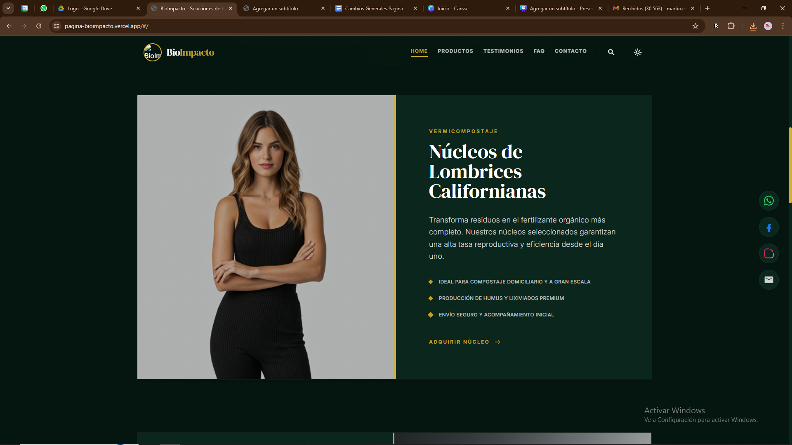
VERMICOMPOSTAJE
H1
Núcleos de Lombriz Californiana para Vermicompostaje

SUBS
Núcleos vivos de lombriz roja californiana (Eisenia fetida), ideales para compostaje domiciliario, huertos, agricultores y proyectos de reciclaje orgánico.

Núcleos certificados de lombriz californiana listos para reproducirse
Alta tasa reproductiva y rápida producción de humus
Aptos para hogares, huertos urbanos, parcelas y empresas
Envíos seguros a todo Chile

ADQUIRIR NUCLEO

- LO Q SI Q AL MOMENTO DE APRETAR, TIRE A PRODUCTOS Y AHI PODER VER LAS VARIANTES 500,750,1000 Y 2000

